OBS! Ta bort denna text och instruktionerna nedan innan dokumentet skickas in.
Saker att tänka på innan du skickar in synpunkter, förfrågningar och klagomål gällande FSC regelverket:
- Mycket viktig att beställa hem¹ och granska avverkningsanmälan från Skogsstyrelsen innan du skickar iväg något.
- Den svenska FSC standardens krav (exempelvis indikator 6.4.3) kan endast användas om markägaren är FSC certifierad. Du måste därför ta reda på om markägaren är FSC certifierad innan du skickar in ett sådant klagomål².
- För att skicka klagomål gällande bristfällig hänsyn till rödlistade arter (indikator 6.4.3) måste man först granska om det finns någon hänsyn planerad till arterna i avverkningsanmälan.
- Om du inte har granskat om hänsyn planeras till arterna i avverkningsanmälan kan du möjligen skicka in dokumentet som en synpunkt eller förfrågan. Om du skickar in som förfrågan kan du till skillnad från en synpunkt förvänta dig ett svar.
- Klagomål mot FSC skogsbruksstandarden ska i ett första skede framföras till certifikatsinnehavaren, tex ett skogsbolag. Många (främst mindre) skogsägare är medlemmar i gruppcertifikat³ och då ska klagomålet framföras till gruppcertifikatet.
- Om ett ombud (tex Norra skog eller Mellanskog) avverkningsanmäler en skog med naturvärden motsvarande nyckelbiotops kvalitet men markägaren inte är FSC certifierad, bör du skicka in ett FSC kontrollerat virke klagomål. Då ska klagomålet skickas till ombudsföretaget.
¹ Maila till skogsstyrelsen@skogsstyrelsen.se
² Hör av dig till FSC kansliet eller isak.lodin@wwf.se om du vill ha hjälp.
³ https://se.fsc.org/se-sv/hitta/grupper-for-skogsbrukscertifiering
OBS! Ta bort denna text och instruktionerna ovan innan dokumentet skickas in.

Inledande FSC- /PEFC-klagomål – information om höga naturvärden i avverkningsanmälan A 46727-2026 i Sollefteå kommun
Detta klagomål behandlar höga naturvärden i avverkningsanmälan A 46727-2026 i Sollefteå kommun som inkom 2026-11-09 och omfattar 3,2 ha.
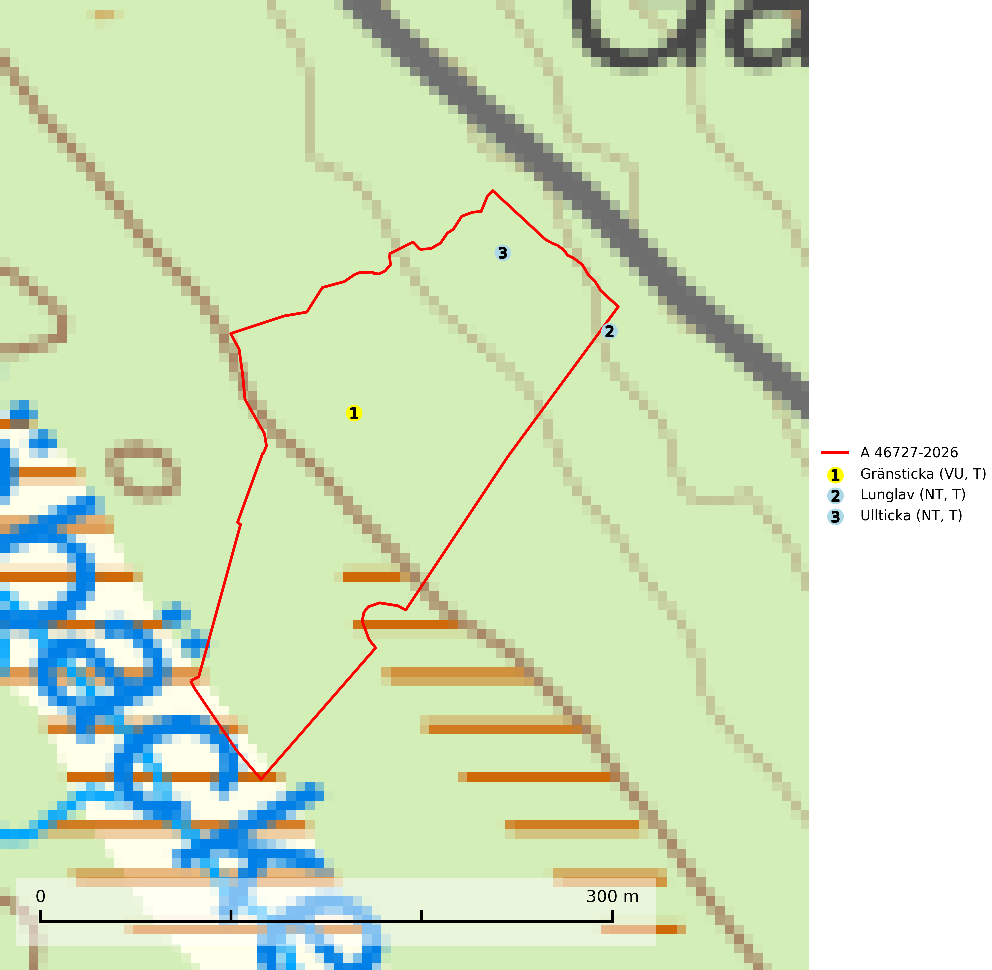
Figur 1. Fyndplatser för naturvårdsarter i och inom 4 meter från avverkningsanmälan. Markörer utan svart kant är placerade på fyndplatsen. Markörer med svart kant är placerade vid sidan av fyndplatsen och har ett svart streck som visar fyndplatsens exakta position. Kartans mittpunktskoordinat är N 6995468, E 607694 i SWEREF 99 TM.
I och inom 4 meter från avverkningsanmälan finns fynd av 3 naturvårdsarter, varav 3 är rödlistade och 3 är typiska (T): gränsticka (VU, T), lunglav (NT, T) och ullticka (NT, T). Se Figur 1.
Nedan presenteras relevanta utdrag ur standarderna för FSC, Chain of Custody, Controlled Wood och PEFC.
Vi förväntar oss att ni återkommer med ett skriftligt svar på vårt klagomål och även beskriver vilka korrigerande åtgärder ni satt in för att rätta till identifierade brister i er efterlevnad av den svenska FSC standarden.

Naturvårdsarter och fridlysta arter
Nedan följer beskrivningar av de naturvårdsarter och fridlysta arter som har sina livsmiljöer och växtplatser i den avverkningsanmälda skogen. Se även ytterligare artfakta i BILAGA 1. De påträffade naturvårdsarterna är ett tydligt kvitto på att det rör sig om en skog med höga naturvärden.
Gränsticka (VU) är en mycket bra signalart inom hela sitt utbredningsområde. Den är huvudsakligen knuten till restbestånd av barrnaturskog och förekommer med ett tydligt optimum i orörda eller måttligt påverkade gamla granskogar där det föreligger långvarig kontinuitet av grov död ved. Den totala populationen bedöms ha minskat och fortsätter att minska i takt med att grankontinuitetsskogar (äldre tidigare icke kalavverkade skogar) minskar i areal. Minskningstakten överstiger gränsvärdet för sårbar (VU). Lokaler som hyser arten bör undantas från skogsbruk, speciellt i mellersta och södra Sverige. Gränsticka är typisk art för 9010 Taiga (SLU Artdatabanken, 2026; Nitare & Skogsstyrelsen, 2019).
Lunglav (NT) är en av vårt lands främsta signalarter som överallt indikerar gamla lövträd, skogsbestånd med höga naturvärden och ekosystem med långskoglig kontinuitet. Lokalt kan förekomsten vara mycket riklig men den hittas nästan enbart i gamla och ej slutavverkade skogar. Artens samtliga förekomster bör uppmärksammas från naturvårdssynpunkt, då många lokaler även hyser andra ovanliga och rödlistade arter. Rikliga förekomster bör skyddas med biotopskydd, frivilliga avsättningar eller reservat. På lunglav kan de sällsynta lavparasiterna lunglavshårprick (CR), Abrothallus diederichii (VU), Abrothallus lobariae (VU), Calycina lobariae (VU), lunglavsknapp (VU) och skrovelmössing (VU) påträffas. Lunglav är typisk art för 9010 Taiga, 9020 Nordlig ädellövskog, 9110 Näringsfattig bokskog, 9130 Näringsrik bokskog, 9160 Näringsrik ekskog, 9180 Ädellövskog i branter, 9190 Näringsfattig ekskog, 9070 Trädklädd betesmark, 9040 Fjällbjörkskog och 6530 Lövängar (SLU Artdatabanken, 2026; Nitare & Skogsstyrelsen, 2019).
Ullticka (NT) är knuten till restbestånd av barrnaturskog och förekommer med ett tydligt optimum i orörda eller måttligt påverkade gamla granskogar där det föreligger viss kontinuitet av grov död ved. Ullticka är en bra signalart inom hela sitt utbredningsområde och i södra Sverige är den sällsynt och en god signalart för skyddsvärda granskogsmiljöer. Den hotas av avverkning och fragmentering av naturskog och äldre granskog med lång trädkontinuitet. På ullticka kan ibland ulltickeporing (VU) påträffas - det är en sällsynt ticka som nyligen delats upp i de tre olika arterna ulltickeporing Skeletocutis brevispora (VU), Skeletocutis delicata (VU) och Skeletocutis exilis (NT). Ullticka är typisk art för 9010 Taiga, 9050 Näringsrik granskog och 9030 Landhöjningsskog (SLU Artdatabanken, 2026; Nitare & Skogsstyrelsen, 2019; Miettinen & Niemelä, 2018).

Certifiering

Ur FSC-standarden
PRINCIP 1: LAGEFTERLEVNAD: Certifikatsinnehavaren ska följa alla tillämpliga lagar, förordningar och nationellt ratificerade internationella avtal, konventioner och överenskommelser.
1.3.1 Tillämpliga lagar och föreskrifter för brukandet av skogen följs.
- Kommentar: I den avverkningsanmälda skogen har fridlysta arter sina livsmiljöer och växtplatser. Att skada de fridlysta arternas livsmiljöer, växtplatser eller ekologiska funktion är inte tillåtet enligt artskyddsförordningen.
6.4 Certifikatsinnehavaren ska skydda sällsynta arter och hotade arter samt deras livsmiljöer inom skogsbruksenheten. Det ska ske genom avsättningar, andra skyddade områden och genom att skapa konnektivitet och/eller genom andra direkta åtgärder som gynnar dessa arters överlevnad och livskraft. Åtgärderna ska stå i förhållande till brukandets skala, intensitet och risk, samt till sällsynta och hotade arters bevarandestatus och ekologiska krav. Certifikatsinnehavaren ska beakta den geografiska spridningen och ekologiska krav hos sällsynta och hotade arter utanför skogsbruksenhetens gränser när beslut om åtgärder inom skogsbruksenheten ska fattas.
6.4.3 Bevarandeåtgärder genomförs för de kända förekomster av rödlistade arter som påverkas av skogsbruk.
- Kommentar: I det avverkningsanmälda skogsområdet har 3 naturvårdsarter varav 3 rödlistade arter sina livsmiljöer och växtplatser.

Ur Chain of Custody Certification (FSC-STD-40-004 ver 3.0)
1.3 The organization shall commit to the FSC values as defined in FSC-POL-01-004 Policy for the Association of Organizations with FSC.

Ur FSC:s policy för associerade organisationer (FSC-POL-01-004)
Som “Chain of Custody”-certifierad organisation är skogsbolaget bunden av de fastställda reglerna i Del 1 Punkt 1 c) i Policy för organisationer associerade med FSC (FSC-POL-01-004 V2-0 EN + SVE version 2012-03-02):
- De organisationer FSC kan acceptera association med får inte direkt eller indirekt ha några kopplingar till nedanstående, oacceptabla aktiviteter:
a) Olaglig skogsavverkning och handel med olagligt avverkat virke eller skogsprodukter
...
c) Skogsbruk som förstör höga naturvärden
d) Betydande omvandling av skog till plantager eller annan, icke skoglig, markanvändning
- Kommentar: Avverkning av skog med höga naturvärden samt skada på fridlysta arter strider både mot FSC Controlled Wood-standarden och FSC:s policy for associerade organisationer.

Ur FSC Controlled Wood (FSC-STD-40-005)
Virke som inte accepteras i FSC-märkta produkter (oacceptabelt ursprung) enligt FSC Controlled Wood (FSC-STD-40-005):
- Illegalt avverkat virke.
- ...
- Virke från avverkningar som hotar höga naturvärden.
- Virke från skog som konverteras till plantager eller icke-skogligt bruk.
- Kommentar: Avverkning av skog med höga naturvärden samt skada på fridlysta arter strider både mot FSC Controlled Wood-standarden och FSC:s policy for associerade organisationer.

Ur PEFC-standarden gällande lagefterlevnad
PEFC-standarden förutsätter att tillämplig svensk lagstiftning följs. Det är utsedd tillsynsmyndighet som ansvarar för tillsyn av lagens efterlevnad. PEFC-standarden återger innehållet i vissa certifieringskritiska lag- och föreskriftskrav vilka ska ingå i granskning av PEFC-systemets efterlevnad.
- Kommentar: I den avverkningsanmälda skogen har fridlysta arter sina livsmiljöer och växtplatser. Att skada de fridlysta arternas livsmiljöer, växtplatser eller ekologiska funktion är inte tillåtet enligt artskyddsförordningen

BILAGA 1 – Rödlistade arter

Lunglav – ekologi samt krav på livsmiljön
Lunglav (NT) är en av vårt lands främsta signalarter som överallt indikerar gamla lövträd, skogsbestånd med höga naturvärden och ekosystem med lång skoglig kontinuitet. Lokalt kan förekomsten vara mycket riklig men den hittas nästan enbart i gamla och ej slutavverkade skogar. Artens samtliga förekomster bör uppmärksammas från naturvårdssynpunkt, då många lokaler även hyser andra ovanliga och rödlistade arter, däribland de sällsynta lavparasiterna lunglavshårprick (CR), Abrothallus diederichii (VU), Abrothallus lobariae (VU), Calycina lobariae (VU), lunglavsknapp (VU) och skrovelmössing (VU), som växer på lunglav. Rikliga förekomster med lunglav bör skyddas med biotopskydd, frivilliga avsättningar eller reservat (SLU Artdatabanken, 2026; Nitare & Skogsstyrelsen, 2019).
Lunglav är typisk art för 9010 Taiga, 9020 Nordlig ädellövskog, 9110 Näringsfattig bokskog, 9130 Näringsrik bokskog, 9160 Näringsrik ekskog, 9180 Ädellövskog i branter, 9190 Näringsfattig ekskog, 9070 Trädklädd betesmark, 9040 Fjällbjörkskog och 6530 Lövängar (SLU Artdatabanken, 2026).

Referenser – lunglav
Nitare, J. och Skogsstyrelsen, 2019. Skyddsvärd skog – Naturvårdsarter och andra kriterier för naturvärdesbedömning. Skogsstyrelsen.
SLU Artdatabanken, 2026. Artfaktablad. Naturvård – artfakta. SLU Artdatabanken, Uppsala.

